DRL Course 2023
Домашнее задание 2

Проверил
Антон Плаксин

Подготовил
Котов Даниил

25 сентября 2023 года
Приношу извинения, если тут мало текста и нет информации о гиперпарметрах, так как всё это есть в колабах. Тем не менее, если я мало стараюсь над отчётом, то жду ваш фидбэк

Задание 1

Описание:
Пользуясь алгоритмом Кросс-Энтропии для конечного пространства действий обучить агента решать Acrobot-v1 или LunarLander-v2 на выбор. Исследовать гиперпараметры алгоритма и выбрать лучшие

Результаты:

Mean Elite Trajectory Reward
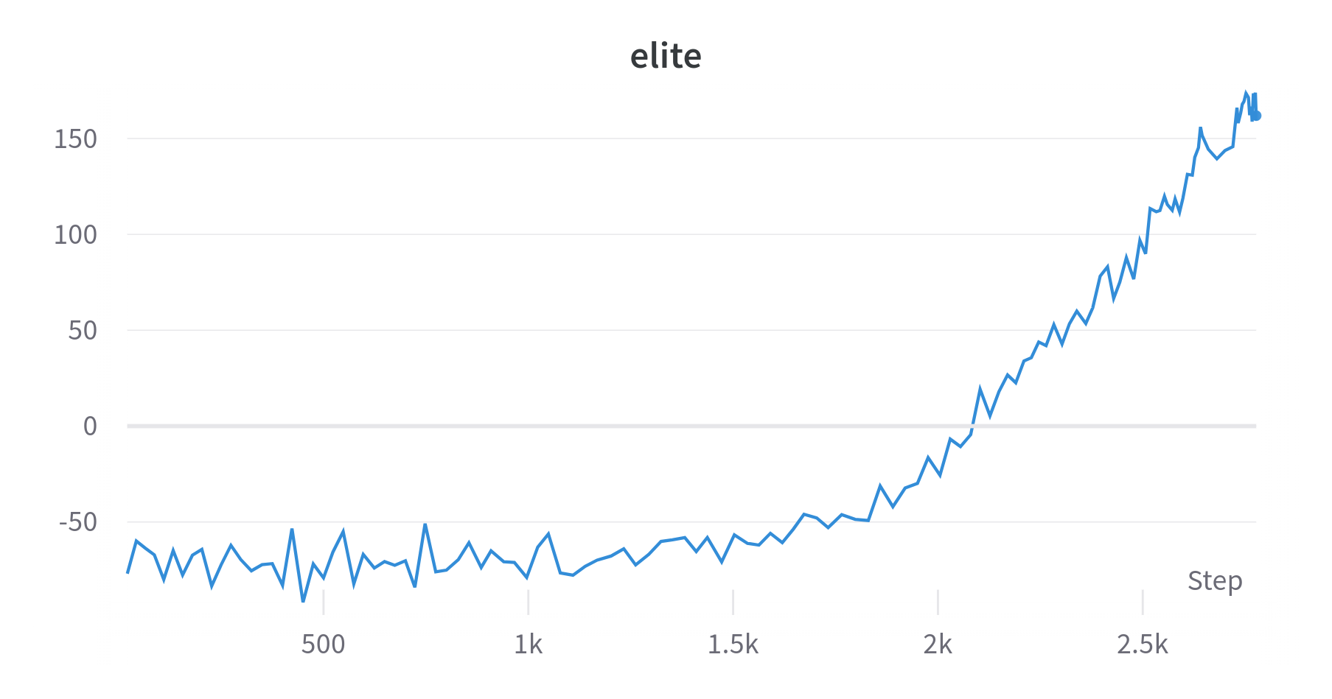

Mean Trajectory Reward
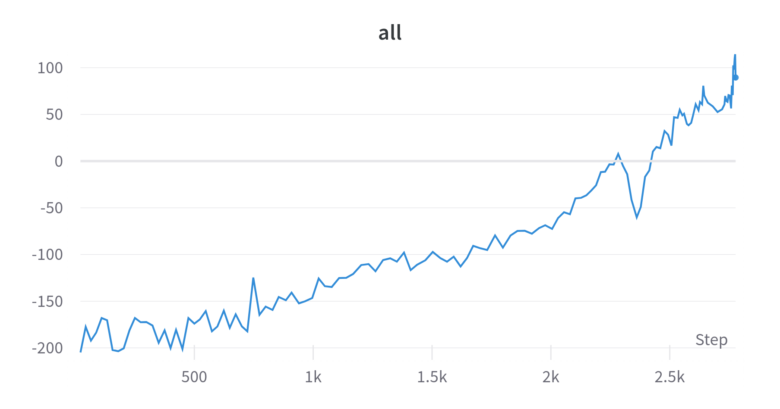

Функция потерь

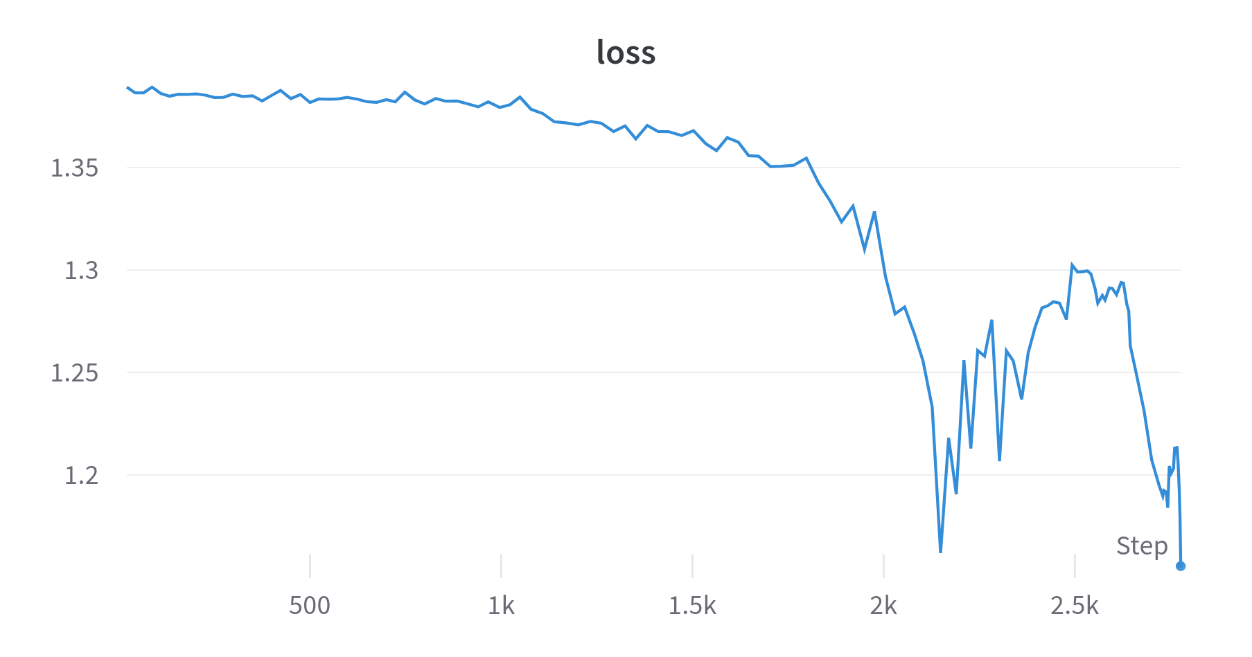

Вывод:
Алгоритм сходиться значитильно проще (меньше greed serach), однако дольше, если речь заходит о глобальном экстремуме (около 5 часов). Мои лучшие результаты: 150 Mean Trajectory Reward. Здесь для апроксимации отлично подходит двухслойная сеть от 32 до 128 нейронов на слой. Так же важно, чтобы обучение сети поспевало за изменением масштаба шума и его доли (в задаче 2 важнее природа шума)

Задание 2

Описание:
Реализовать алгоритм Кросс-Энтропии для непрерывного пространства действий. Обучить агента решать Pendulum-v1 или MountainCarContinuous-v0 на выбор. Исследовать гиперпараметры алгоритма и выбрать лучшие.

Результаты:

Mean Trajectory Reward Mean Elite Trajectory Reward

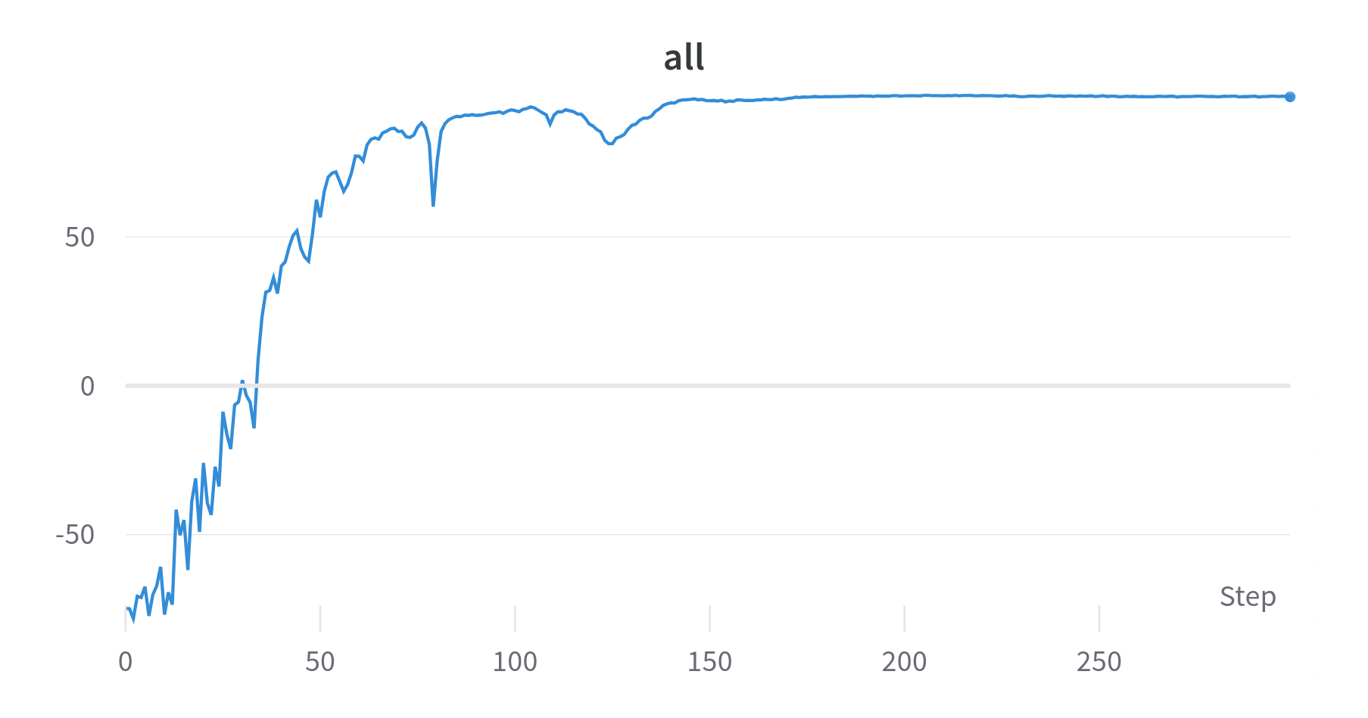
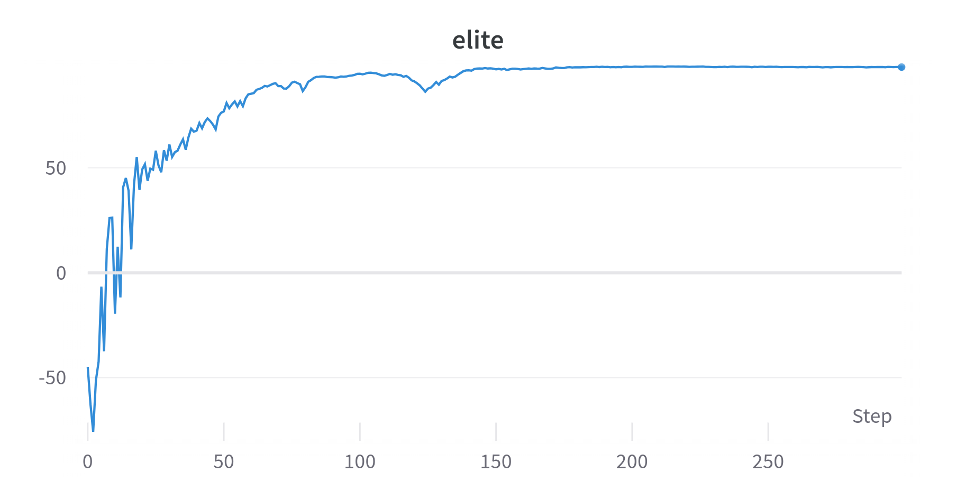
Функция потерь
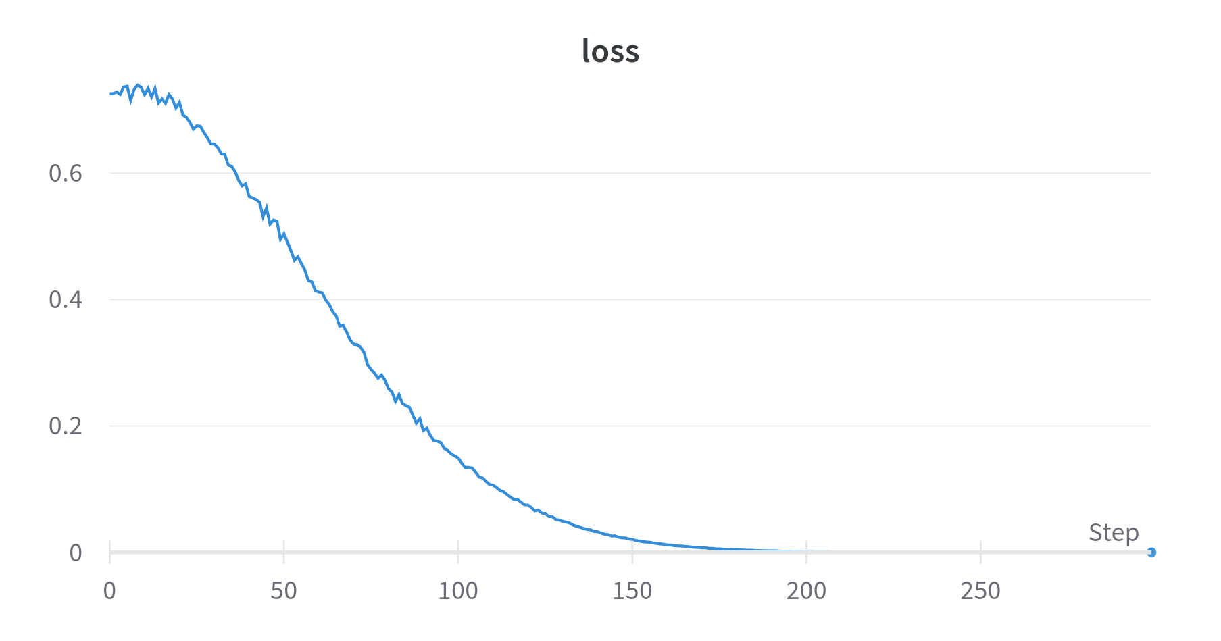

Минимальная и максимальная награда за элит. траекторию
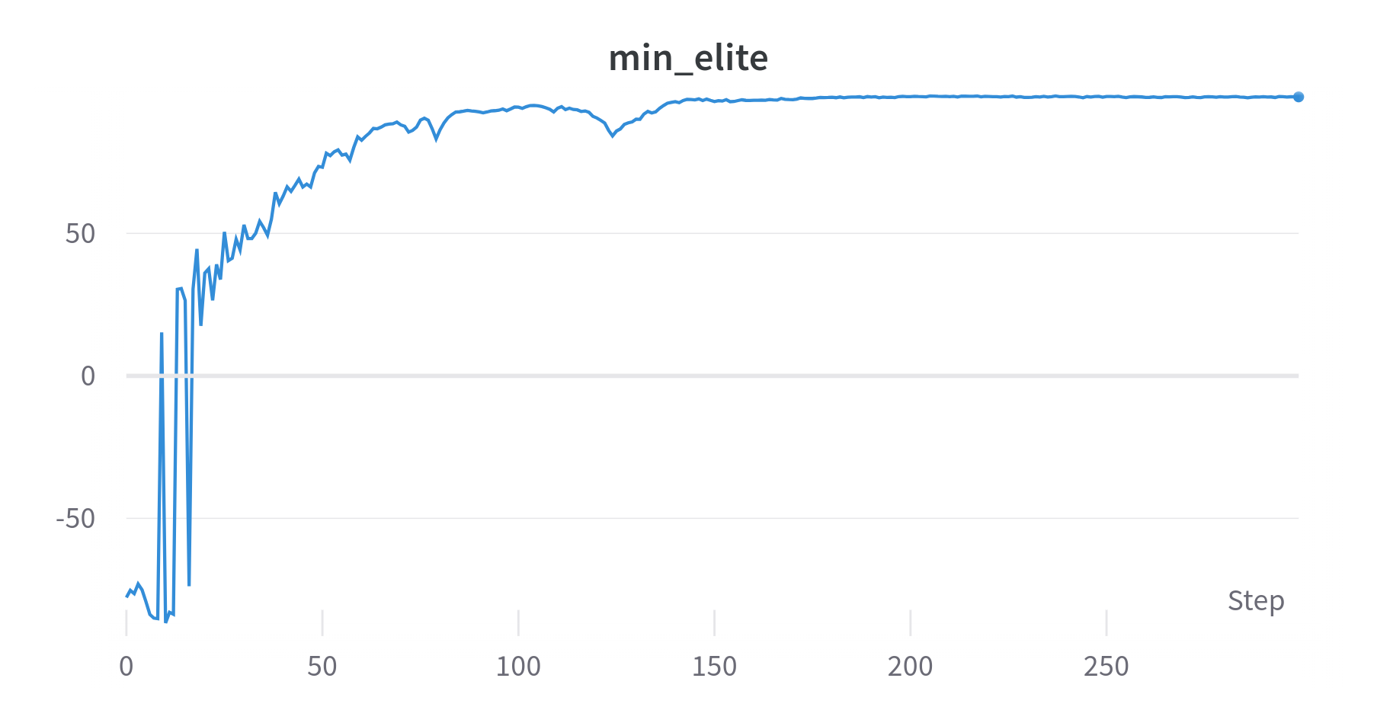
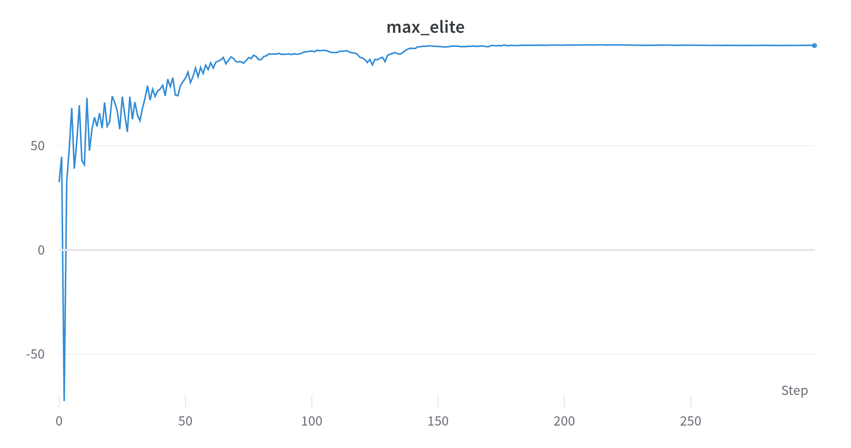

Шум и эпсилан (дисперсия шума)

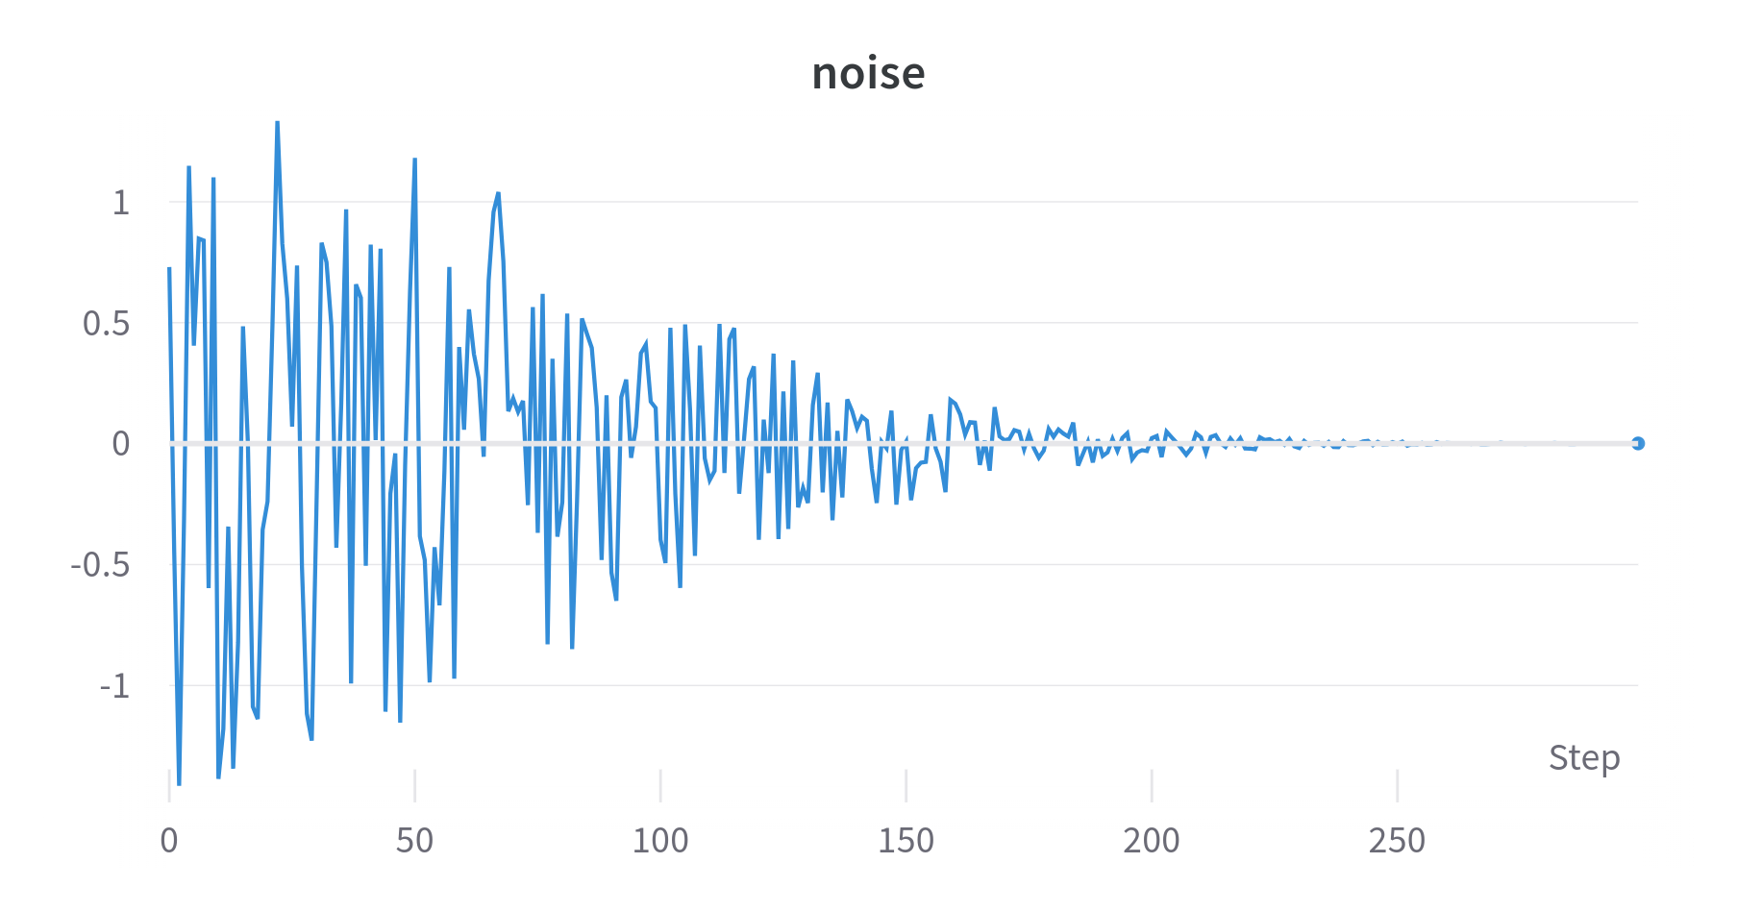
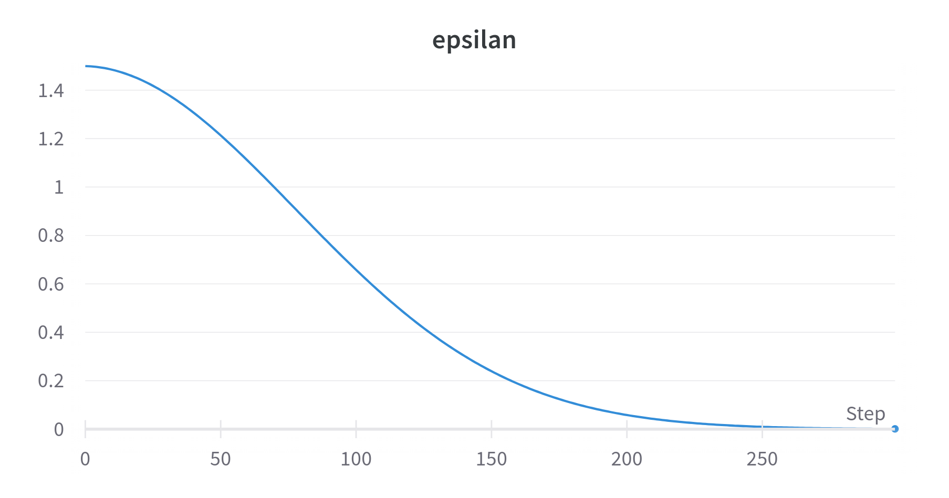

Вывод:
Алгоритм быстро сходится (за 25 минут) к mean total reward 97 [далее MTR]. Важно отметить, влияние шума в данной задаче. Наилучуший баланс exploration~exploatation показал unifrom noise от 1 до -1, остальные давали чуть более плохие результаты. Наилучшая архитектура – один скрытый слой от 3 до 120 нейронов.

